查看源代码：

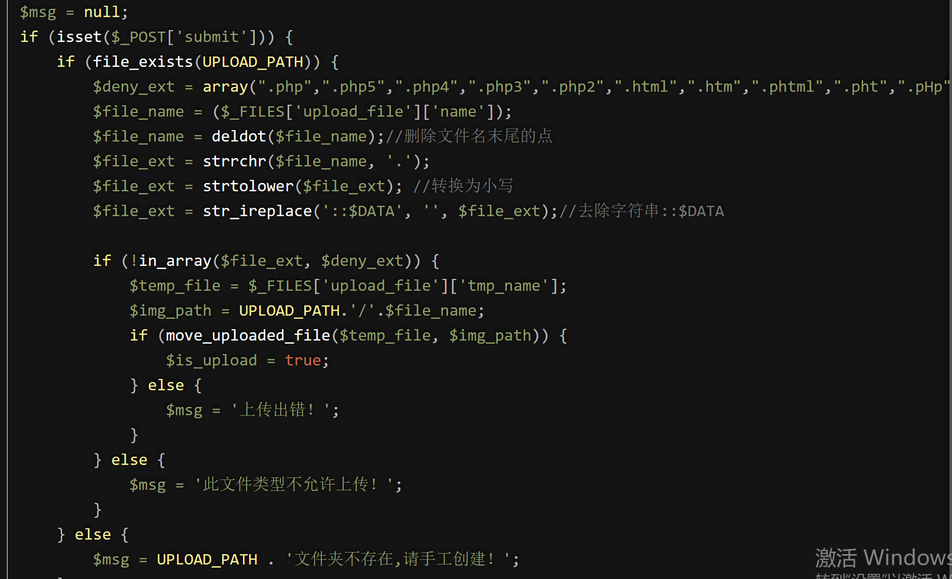

还是黑名单，但是没有对后缀名进行去空处理，可在后缀名中加空绕过：

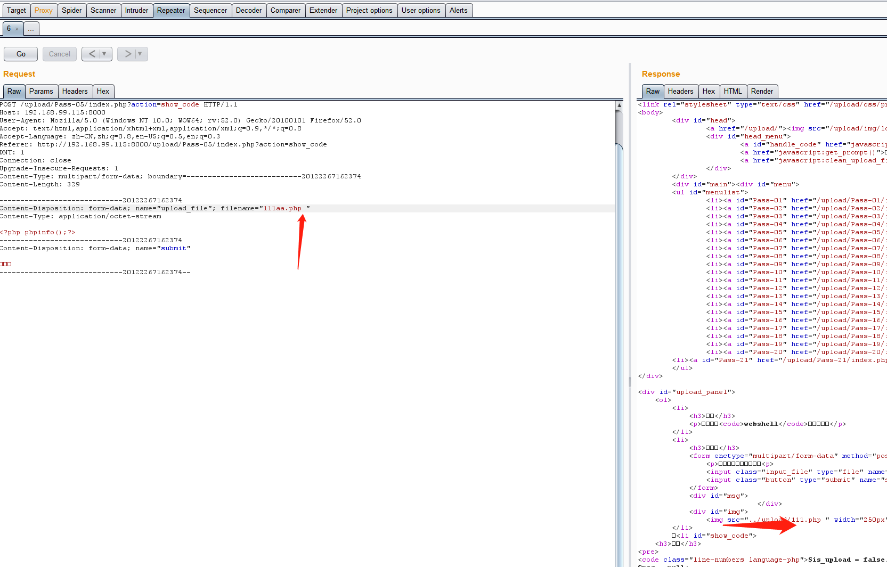

访问：

